小米智能音箱“小爱同学”涉及的语音识别技术

姓名：郑雨婷 学号：2021150122

# 算法设计

支持向量机（Support Vector Machine，SVM）是一种二分类模型，其基本思想是在特征空间中找到一个最优的超平面，使得正负样本点到该超平面的距离最大化，从而实现对样本的分类。

对于给定训练样本集，分类学习最基本的想法就是基于训练样本集D在样本空间中找到一个划分超平面，将不同类别的样本分开。在样本空间中，划分超平面可通过如下线性方程来描述：



其中w=为法向量，决定了超平面的方向，b为位移项，决定了超平面与原点之间的距离。记划分超平面为（w，b），样本空间中任意点x到超平面（x，b）的距离为：



假设超平面（w，b）能将训练样本正确分类，即对于 ，若，则有；若，则有。

两个异类支持向量到超平面的距离之和，即间隔为：



即目标函数为：





最大化等价于最小化，即目标函数为：





使用拉格朗日乘子法，约束添加拉格朗日乘构造拉格朗日函数：



其中。

对w和b求偏导为0可得：





则可以得到目标函数的对偶问题：





这是一个二次规划问题，我们可以通过SMO算法来解决。

SMO的基本思路是先固定之外的所有参数，然后求上的极值，由于存在约束，所以可以由其他变量导出，于是SMO每次选择一对需要更新的和，然后固定其他参数来获得更新后的和。

偏移项b可以使用所有支持向量求解的平均值：



# 数据及实验结果分析

IMDB数据集是指Internet Movie Database（互联网电影数据库）的一个常用数据集。IMDB是一个广泛使用的在线电影信息数据库，包含了大量的电影信息、演员表演评分、评论和用户评级等。IMDB数据集通常指的是其中一个子集，即IMDB电影评论数据集（IMDB Movie Review Dataset）。这个数据集由大量来自IMDB网站的电影评论组成，被广泛应用于情感分析和自然语言处理任务中。IMDB电影评论数据集包含了一万多条英文电影评论，每个评论都有相应的情感标签，表示为正面情感（positive）或负面情感（negative）。这些评论通常是与对应电影观众的真实评论相对应的，并且经过了人工标注的处理。研究者和数据科学工作者常常使用这个数据集来训练和评估情感分析模型，通过对电影评论进行分类预测，判断评论的情感极性。IMDB数据集在情感分析、文本分类、机器学习等领域具有重要的研究和实践价值。

记标签为-1的为A类（负面情感），标签为1的为B类（正面情感），用MATLAB的fitcsvm库函数训练线性SVM模型，画出决策边界、间隔和支持向量，如图2所示。

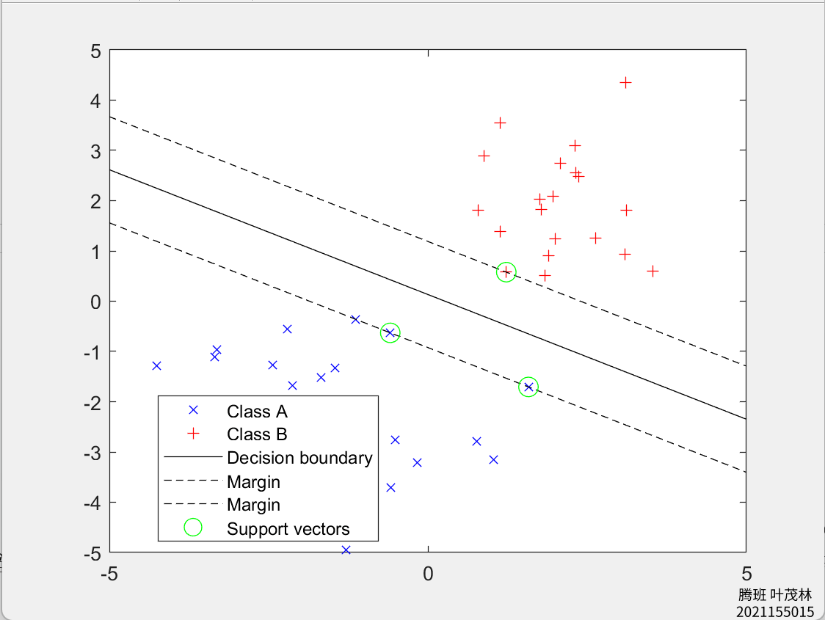

图1 分类器的可视化结果

# 参考文献:

1. Help People who are Blind or Partially Sighted. https://www.orcam.com/en/
2. Hewett R, Douglas G, Keil S. Young people, visual impairment and preparing to live independently[J]. Visual Impairment Centre for Teaching and Research, University of Birmingham, 2015.
3. Bigham J P, Jayant C, Ji H, et al. Vizwiz: nearly real-time answers to visual questions[C]//Proceedings of the 23nd annual ACM symposium on User interface software and technology. 2010: 333-342.
4. https://blog.csdn.net/Rmwcf/article/details/125663393
5. [小米AI音箱_百度百科 (baidu.com)](https://baike.baidu.com/item/%E5%B0%8F%E7%B1%B3AI%E9%9F%B3%E7%AE%B1/22046214#:~:text=%E5%B0%8F%E7%B1%B3AI%E9%9F%B3%E7%AE%B1%E5%8F%AF%E4%BB%A5%E5%92%8C%E7%B1%B3%E5%AE%B6APP%E5%BD%93%E4%B8%AD%E7%BB%91%E5%AE%9A%E7%9A%84%E9%83%A8%E5%88%86%E5%B0%8F%E7%B1%B3%E6%99%BA%E8%83%BD%E5%AE%B6%E5%B1%85%E4%BA%A7%E5%93%81%E8%BF%9B%E8%A1%8C%E6%8D%86%E7%BB%91%EF%BC%8C%E9%80%9A%E8%BF%87%E6%8E%88%E6%9D%83%E4%B9%8B%E5%90%8E%E5%8F%AF%E4%BB%A5%E9%80%9A%E8%BF%87%E9%9F%B3%E7%AE%B1%E7%9A%84%E8%AF%AD%E9%9F%B3%E4%BA%A4%E4%BA%92%E8%BF%9B%E8%A1%8C%E6%8E%A7%E5%88%B6%E3%80%82,%E5%8F%AF%E6%8E%A7%E5%88%B6%E7%94%B5%E8%A7%86%E3%80%81%E7%9B%92%E5%AD%90%E3%80%81%E6%89%AB%E5%9C%B0%E6%9C%BA%E5%99%A8%E4%BA%BA%E3%80%81%E7%94%B5%E9%A5%AD%E7%85%B2%E3%80%81%E7%A9%BA%E6%B0%94%E5%87%80%E5%8C%96%E5%99%A8%E3%80%81%E7%94%B5%E9%A3%8E%E6%89%87%E3%80%81%E6%99%BA%E8%83%BD%E7%81%AF%E7%AD%89%E5%B0%8F%E7%B1%B3%E5%8F%8A%E7%94%9F%E6%80%81%E9%93%BE%E8%AE%BE%E5%A4%87%E3%80%82)
6. [小米官方揭秘小米AI技术 一文看懂小爱同学进化的奥秘_ZNDS资讯](https://news.znds.com/article/52204.html)
7. Y. Kong et al., "Multi-Channel Automatic Speech Recognition Using Deep Complex Unet," 2021 IEEE Spoken Language Technology Workshop (SLT), Shenzhen, China, 2021, pp. 104-110, doi: 10.1109/SLT48900.2021.9383492.